Муниципальное автономное учреждение дополнительного образования Сладковского муниципального района
Дом детского творчества «Галактика»

ПРИНЯТО
Педагогическим советом
МАУДО ДДТ «Галактика»
Протокол от 01.08.2022 № 3

ДОПОЛНИТЕЛЬНАЯ ОБЩЕОБРАЗОВАТЕЛЬНАЯ
ОБЩЕРАЗВИВАЮЩАЯ ПРОГРАММА
технической направленности
«РобоЛаб»

Возраст обучающихся: от 10 до 17 лет
Срок реализации: 1 год
Автор-составитель: Колесникова Екатерина Борисовна,
педагог дополнительного образования

Сладково
2022
СОДЕРЖАНИЕ
РАЗДЕЛ 1. КОМПЛЕКС ОСНОВНЫХ ХАРАКТЕРИСТИК ПРОГРАММЫ…………………………………………………………………3-16
Пояснительная записка…………………………………………………………3
Цель и задачи программы………………………………………………………5
Содержание программы…………………………………………………………6
Прогнозируемые (планируемые) результаты………………………………16
РАЗДЕЛ 2. КОМПЛЕКС ОРГАНИЗАЦИОННО-ПЕДАГОГИЧЕСКИХ УСЛОВИЙ……………………………………………………………………..17-22
Календарный учебный график…………………….…………………………..17
Условия реализации программы……………………………………………...17
Методические материалы……………………………………………………...19
Список литературы…...…………………………………………………………21
Рабочая программа воспитания………………………………………………22
Приложение ….…...…………………………………………………………….26

РАЗДЕЛ 1. КОМПЛЕКС ОСНОВНЫХ ХАРАКТЕРИСТИК ПРОГРАММЫ
Пояснительная записка

Дополнительная общеобразовательная общеразвивающая программа «Робототехника» технической направленности. В наше время робототехники и компьютеризации ребенка необходимо учить решать задачи с помощью автоматов, которые он сам может спроектировать, защитить свое решение и воплотить его в реальной модели, непосредственно сконструировать и запрограммировать.

Использование конструктора LEGO EV3 позволяет создать уникальную образовательную среду, которая способствует развитию инженерного, конструкторского мышления. В процессе работы с LEGO EV3 ученики приобретают опыт решения как типовых, так и нешаблонных задач по конструированию, программированию, сбору данных. Кроме того, работа в команде способствует формированию умения взаимодействовать с соучениками, формулировать, анализировать, критически оценивать, отстаивать свои идеи.

LEGO EV3 обеспечивает простоту при сборке начальных моделей, что позволяет ученикам получить результат в пределах одного или пары занятий. И при этом возможности в изменении моделей и программ – очень широкие, и такой подход позволяет учащимся усложнять модель и программу, проявлять самостоятельность в изучении темы. Программное обеспечение LEGO MINDSTORMS Education EV3 обладает очень широкими возможностями, в частности, позволяет вести рабочую тетрадь и представлять свои проекты прямо в среде программного обеспечения LEGO EV3.

Актуальность реализации этой программы заключается в том, что в настоящий момент в России и мире стремительно развиваются нанотехнологии, электроника, механика и программирование. То есть созревает благодатная почва для развития компьютерных технологий и робототехники. Успехи страны в XXI веке будут определять не природные ресурсы, а уровень интеллектуального потенциала, который определяется уровнем самых передовых на сегодняшний день технологий. Уникальность образовательной робототехники заключается в возможности объединить конструирование и программирование в одном курсе, что способствует интегрированию знаний обучающихся по информатике, математике, физике, черчению, естественным наукам с развитием инженерного мышления, через техническое творчество. Техническое творчество — мощный инструмент синтеза знаний, закладывающий прочные основы системного мышления. Таким образом, инженерное творчество и лабораторные исследования — многогранная деятельность, которая должна стать составной частью повседневной жизни каждого обучающегося.

Отличительные особенности программы

Учебно-воспитательный процесс направлен на развитие природных задатков детей, на реализацию их интересов и способностей. Каждое занятие обеспечивает развитие личности ребенка. При планировании и проведении занятий применяется личностно-ориентированная технология обучения, в центре внимания которой неповторимая личность, стремящаяся к реализации своих возможностей, а также системно-деятельностный метод обучения.

Данная программа допускает творческий, импровизированный подход со стороны детей и педагога того, что касается возможной замены порядка раздела, введения дополнительного материала, методики проведения занятий. Руководствуясь данной программой, педагог имеет возможность увеличить или уменьшить объем и степень технической сложности материала в зависимости от состава группы и конкретных условий работы.

На занятиях по программе «Робототехника» используются в процессе обучения дидактические игры, отличительной особенностью которых является обучение средствами активной и интересной для детей игровой деятельности. Дидактические игры, используемые на занятиях, способствуют:

- развитию мышления (умение доказывать свою точку зрения, анализировать конструкции, сравнивать, генерировать идеи и на их основе синтезировать свои собственные конструкции), речи (увеличение словарного запаса, выработка научного стиля речи), мелкой моторики;

- воспитанию ответственности, аккуратности, отношения к себе как самореализующейся личности, к другим людям (прежде всего к сверстникам), к труду.

- обучению основам конструирования, моделирования, автоматического управления с помощью компьютера и формированию соответствующих навыков.

В ходе реализации программы «Робототехника» возникла необходимость в новых методах стимулирования и вознаграждения творческой работы учащихся. Для достижения поставленных педагогических целей используются следующие нетрадиционные игровые методы: соревнования, выставки.
Новизна данной программы состоит в том, что впервые в практике учреждения дополнительного образования детей применяются новые для учащихся образовательные технологии, интегрированные в учебный процесс и объединяющие в себе ряд дисциплин. В рамках Программы на базе наборов для конструирования роботов различных марок от простого к сложному происходит изучение азов робототехники, приобретаются умения и навыки продуктивного уровня освоения программы.

Адресат программы
Программа рассчитана на детей (девочек и мальчиков) 10-17 лет. Комплектование учебных групп ведется с учетом возрастных, индивидуально-психологических и иных особенностей. В этом возрасте познавательная активность детей возрастает, у них развито логическое мышление, что способствует творческому и техническому развитию.
Психологические особенности: самоутверждение своей самостоятельности и индивидуальности, формирование самооценки характера, способности к теоретическим рассуждениям и самоанализу.
Личностные новообразования: происходит формирование самосознания. Развитие личности подростков можно рассматривать как развитие индивидуальности, способности быть автором, ставить цель, искать способы достижения. В ходе реализации программы происходит раскрытие творческих и технических качеств личности подростков 10-17 лет.

Личностно-ориентированное обучение предполагает комфортность обучения и взаимодействия в группе не более 12 человек на каждый год обучения.

Объем и сроки освоения программы Программа рассчитана на 1 года обучения. Общий объем программы - 102 часа. Программа реализуется в течение каждого учебного года – с сентября по май. Количество недель в учебном году - 36.

Форма обучения – очная.

Особенности организации образовательного процесса

Занятия проходят в объединениях, сформированных в одновозрастные или разновозрастные группы. Состав групп постоянный.

Режим занятий

Теоретические и практические занятия проводятся 3 раза в неделю по 1 учебному часу в оборудованном учебном кабинете. Продолжительность одного часа – 45 минут. Режим занятий соответствует санитарно-эпидемиологическим требованиям к устройству, содержанию и организации режима работы образовательных организаций дополнительного образования детей.

Учебный план
№  п/п | Раздел | Традиционное очное обучение |  |  | Формы контроля | Обучение с применением дистанционных технологий |  |  | Формы контроля
 |  | Количество академических часов |  |  |  | Количество академических часов
 |  | Всего | Теория | Практика |  | Всего | Теория | Практика
1 | Робототехника. Основы конструирования. | 75 | 19 | 56 | Входная диагностика. Создание анимацииНаблюд-е Опрос. Тест-ние. Промежуточная аттестация. Творч. проект. Защита проекта | 8 | 6 | 2
2 | «Движение по линии». | 5 | 1 | 4 | Готовый твор-ский проект | 1 | 1 | 0
3 | «Кегельринг» | 8 | 2 | 6 | Готовый творч-кий проект | 1 | 1 | 0
4 | «Сумо» | 12 | 1 | 11 | Готовый творч-кий проект | 1 | 1 | 0
5 | Итоговое занятие | 2 | 1 | 1 | Готовый творч-кий проект | 0 | 0 | 0
 | ИТОГО | 102 | 24 | 78 |  | 11 | 9 | 2

Цель и задачи программы
Цель программы: развитие творческих способностей детей в процессе обучения основам робототехники, конструирования и проектирования.
Задачи:
Обучающие (предметные):
- дать первоначальные знания о конструкции робототехнических устройств;
- научить приемам сборки и программирования робототехнических устройств;
- сформировать общенаучные и технологические навыки конструирования и проектирования;
- познакомить с правилами безопасной работы с инструментами.
Воспитательные (личностные):
- формировать творческое отношение к выполняемой работе; интерес к занятиям робототехники;
- воспитывать умение работать в коллективе, эффективно распределять обязанности.
Развивающие (метапредметные):
- развивать творческую инициативу и самостоятельность;
- развивать психофизиологические качества: память; внимание; способность логически мыслить, анализировать, концентрировать внимание на главном.
- развивать умения излагать мысли в четкой логической последовательности, отстаивать свою точку зрения, анализировать ситуацию и самостоятельно находить ответы на вопросы путем логических рассуждений.
Календарно-тематическое планирование
№  п\п | Тема занятий | Колич. часов |  |  | Форма аттестации/контроля
 |  | Всего | Теория | Практика
Раздел 1. Робототехника. Основы конструирования |  | 75 | 19 | 56
1. | Вводное занятие. Основы работы с NXT и EV3. | 2 | 1 | 1 | Входная диагностика
2 | Среда конструирования - знакомство с деталями  конструктора. | 3 | 1 | 2 | Тестирование
3 | Способы передачи движения. Понятия о редукторах. | 3 | 1 | 2 | Наблюдение
4 | Программа Lego Mindstorm. | 3 | 1 | 2 | Наблюдение
5 | Понятие команды, программа и программирование | 3 | 1 | 2 | Опрос
6 | Дисплей. Использование дисплея NXT и EV3.. | 2 | 1 | 1 | Наблюдение. Создание анимации.
7 | Знакомство с моторами и датчиками. Тестирование моторов и датчиков. | 3 | 1 | 2 | Наблюдение
8 | Сборка простейшего робота, по инструкции. | 4 | 1 | 3 | Наблюдение, тестирование
9 | Программное обеспечение NXT и EV3. Создание простейшей программы. | 3 | 1 | 2 | Самостоятельная работа
10 | Управление одним мотором. Движение вперёд-назад  Использование команды «Жди» Загрузка программ  в NXT и EV3. | 3 |  | 3 | Готовая работа
11 | Самостоятельная творческая работа учащихся | 3 |  | 3 | Наблюдение
12 | Управление двумя моторами. Езда по квадрату. Парковка | 3 | 1 | 2 | Наблюдение
13 | Использование датчика касания. Обнаружения касания. | 3 | 1 | 2 | Наблюдение
14 | Использование датчика звука. Создание двухступенчатых программ. | 3 | 1 | 2 | Промежуточная аттестация, готовая работа
15 | Самостоятельная творческая работа учащихся | 4 |  | 4 | Творческий проект
16 | Использование датчика освещённости. Калибровка датчика. Обнаружение черты. Движение по линии. | 3 | 1 | 2 | Наблюдение
17 | Составление программ с двумя датчиками освещённости. Движение по линии. | 3 | 1 | 2 | Тестирование
18 | Самостоятельная творческая работа учащихся | 4 |  | 4 | Наблюдение
19 | Использование датчика расстояния. Создание многоступенчатых программ. | 4 | 1 | 3 | Наблюдение
20 | Составление программ включающих в себя ветвление в среде NXT-G и EV3. | 3 | 1 | 2 | Наблюдение
21 | Блок «Bluetooth», установка соединения.  Загрузка с компьютера. | 3 | 1 | 2 | Наблюдение
22 | Изготовление робота исследователя. Датчик  расстояния и освещённости. | 3 | 1 | 2 | Наблюдение, защита проекта
23 | Работа в Интернете. Поиск информации о Лего-состяз-х, описаний моделей, | 3 | 1 | 2 | Наблюдение
Раздел 2. «Движение по линии» |  | 5 | 1 | 4
24 | Разработка конструкций для соревнований | 4 |  | 4 | Наблюдение
25 | Составление программ для «Движение по линии». Испытание робота. | 5 | 1 | 4 | Готовая работа
Раздел 3. «Кегельринг» |  | 8 | 2 | 6
26 | Составление программ для «Кегельринг». Испытание робота. | 5 | 1 | 4 | Готовая работа
27 | Прочность конструкции и способы повышения прочности. | 3 | 1 | 2 | Наблюдение
Раздел 4. «Сумо» |  | 12 | 1 | 11
28 | Разработка конструкции для соревнований «Сумо» | 6 |  | 6 | Тестирование, наблюдение
29 | Подготовка к соревнованиям | 6 | 1 | 5 | Промежуточнаяаттестация, соревнование
Раздел 5. Итоговое занятие |  | 2 | 1 | 1
30 | Итоговое занятие | 2 | 1 | 1 | Протокол соревнований, фото
Итого |  | 102 | 24 | 78

Содержание разделов и тем
Тема | Содержание
Вводное занятие. Основы работы с NXT и EV3.. | Теория: Рассказ о развитии робототехники в мировом сообществе и в частности в России.  Практика: Показ видео роликов о роботах и роботостроении. Правила техники безопасности.
Среда конструирования – знакомство с деталями  конструктора. | Теория: Твой конструктор (состав, возможности)  Практика: - Основные детали (название и назначение);  - Датчики (назначение, единицы измерения);  - Двигатели;  - Микрокомпьютер NXT и EV3;  - Аккумулятор (зарядка, использование).
Способы передачи движения. Понятия о редукторах. | Теория:  Зубчатые передачи, их виды.  Практика:  Применение зубчатых передач в технике. Различные виды зубчатых колес. Передаточное число.
Программа Lego Mindstorm. | Теория:  Знакомство с запуском программы, ее  Интерфейсом.  Практика:  Команды, палитры инструментов. Подключение NXT и EV3.
Понятия «команды», «программа и программирование». | Теория:  Визуальные языки программирования.  Разделы программы, уровни сложности.  Практика:  Знакомство с RCX. Передача и запуск программы. Окно инструментов. Изображение команд в программе и на схеме.
Дисплей. Использование дисплея NXT и EV3. | Теория:  Дисплей. Использование дисплея NXT и EV3.  Практика:  Создание анимации.
Знакомство с моторами и датчиками. | Теория  Серводвигатель. Устройство и применение. Тестирование (Try me) – Мотор – Датчик освещенности – Датчик звука – Датчик касания – Ультразвуковой датчик.  Практика:  Структура меню NXT и EV3  Снятие показаний с датчиков (view)  Тестирование моторов и датчиков.
Сборка простейшего робота, по инструкции. | Теория:  Сборка модели по технологическим картам.  Практика:  Составление простой программы для модели, с использованием встроенных возможностей NXT и EV3 (программа из ТК + задания на понимание принципов создания программ).
Программное обеспечение NXT и EV3. Создание простейшей программы. | Практика:  Создание простых программ по линейным и псевдолинейным алгоритмам.
Управление одним мотором. | Практика:  Движение вперёд-назад.  Использование команды «Жди». Загрузка программ в NXT и EV3.
Самостоятельная творческая работа учащихся. | Практика:  Самостоятельная творческая  работа учащихся.
Управление двумя моторами. Езда по квадрату. Парковка. | Теория:  Управление двумя моторами с помощью команды «Жди»  Практика:  • Использование палитры команд и окна Диаграммы;  • Использование палитры инструментов;  • Загрузка программ в NXT и EV3
Использование датчика касания. Обнаружения касания. | Теория:  Создание двухступенчатых программ  Практика:  • Использование кнопки Выполнять много раз для повторения действий программы;  • Сохранение и загрузка программ.
Использование датчика звука. Создание двухступенчатых программ. | Теория:  Блок воспроизведение.  Практика:  Настройка концентратора данных блока «Звук».  Подача звуковых сигналов при касании.
Самостоятельная творческая работа учащихся. | Практика:  Самостоятельная творческая  работа учащихся.
Использование датчика освещённости. Калибровка датчика. Обнаружение черты. Движение по линии. | Теория:  Использование Датчика Освещенности в команде «Жди». Практика:  Создание многоступенчатых программ.
Составление программ с двумя датчиками освещённости. Движение по линии. | Теория:  Движение вдоль линии с применением двух датчиков освещенности.  Практика:  Составление программ с двумя датчиками освещённости.
Самостоятельная творческая работа учащихся. | Практика:  Самостоятельная творческая  работа учащихся.
Использование датчика расстояния. Создание многоступенчатых программ. | Теория:  Ультразвуковой датчик.  Практика:  Определение роботом расстояния до препятствия.
Составление программ включающих в себя ветвление в среде NXT-G и EV3. | Теория:  Отображение параметров настройки Блока.  Практика:  Добавление Блоков в Блок «Переключатель». Перемещение Блока «Переключатель». Настройка Блока «Переключатель».
Блок «Bluetooth», установка соединения.  Загрузка с компьютера. | Теория:  Включение/выключение. Установка соединения.  Практика:  Закрытие соединения.  Настройка концентратора данных Блока «Bluetooth соединение».
Изготовление робота исследователя. | Теория:  Сборка робота исследователя.  Практика:  Составление программы для датчика расстояния и освещённости.
Работа в Интернете. | Поиск информации о Лего-состязаниях, описание моделей.
Разработка конструкций для соревнований. | Практика:  Выбор оптимальной конструкции, изготовление, испытание и внесение конструкционных изменений.
Составление программ «Движение по линии». Испытание робота. | Теория:  Составление программ.  Практика:  Испытание, выбор оптимальной программы.
Составление программ для «Кегельринг». Испытание робота. | Теория:  Составление программ.  Практика:  Испытание, выбор оптимальной программы.
Прочность конструкции и способы повышения прочности. | Теория:  Понятие «Прочность конструкции». Практика:  Показ видеороликов о роботах – участниках соревнования «Сумо».
Разработка конструкции для соревнований «Сумо». | Практика:  Испытание конструкции и программ. Устранение неисправностей. Совершенствование конструкции.
Подготовка к соревнованиям. | Практика:  Испытание конструкции и программ. Устранение неисправностей. Совершенствование конструкции.
Итоговое занятие. | Практика:  Защита индивидуальных и коллективных проектов.

Прогнозируемые (планируемые) результаты:
Личностные:
- научатся прогнозировать результаты работы, рационально выполнять задание, руководить работой группы или коллектива, высказываться устно в виде сообщения или доклада, высказываться устно в виде рецензии ответа товарища, представлять одну и ту же информацию различными способами
- сформирована мотивация к техническим видам деятельности.

Метапредметные:
- получат навыки использования созданных программ;
- научатся самостоятельно решать технические задачи в процессе конструирования роботов (планирование предстоящих действий, самоконтроль, применять полученные знания, приемы и опыт конструирования с использованием специальных элементов, и других объектов).
Предметные:
- будут знать правила безопасной работы с конструктором LEGO; основные компоненты конструкторов LEGO; основные приемы конструирования роботов; виды подвижных и неподвижных соединений в конструкторе; конструктивные особенности различных моделей, сооружений и механизмов; как передавать программы в RCX; порядок создания алгоритма программы, действия робототехнических средств;
- получат знания по созданию программ на компьютере для различных роботов;
- научатся проводить сборку робототехнических средств, с применением LEGO конструктов.
РАЗДЕЛ 2. КОМПЛЕКС ОРГАНИЗАЦИОННО-ПЕДАГОГИЧЕСКИХ УСЛОВИЙ.

КАЛЕНДАРНЫЙ УЧЕБНЫЙ ГРАФИК

Срок обучения | Количество занятий /часов в неделю | Количество учебных недель | Всего часов в год
С 01.10.2022 по 31.05.2023 | 3 раза по 1 ак.ч.  (1ак.ч. – 45 мин.) | 34 | 102
Условия реализации программы
Материально-техническое обеспечение
Занятия проходят в просторном оборудованном помещении, имеется достаточное количество мебели, технического и IT-оборудования:
- Наборы Лего - конструкторов:
- Lego Mindstorms NXT и EV3
- Набор ресурсный средний
- Датчики освещённости
- Зарядные устройства
- Компьютеры для учащихся
- Интерактивная доска -
- АРМ педагога (компьютер, проектор, сканер, принтер)

Информационное обеспечение
- Программное обеспечение ПервоРобот NXT 2.0 и LEGO MINDSTORMS EV3
- Руководство пользователя ПервоРобот NXT 2.0 и LEGO MINDSTORMS EV3
3. Загрузки программ и дополнительных заданий LEGO Education
Источник: https://www.exoforce.ru/lego-downloads, softslot.com/software-3053-lego-mindstorms-ev3.html
4. LEGO® EducationРесурсы и поддержка
Источник: https://education.lego.com/ru-ru/support, softslot.com/software-3053-lego-mindstorms-ev3.html

Кадровое обеспечение: Программу реализует педагог дополнительного образования, имеет высшее педагогическое образование, специальность – учитель информатики.

Формы аттестации: Специфика аттестации обучающихся по программе «Робототехника» предполагает обучение определенным знаниям, умениям и навыкам. Оценивается не только знание основного материала программы по результатам зачетных мероприятий, но и уровень освоения навыков самостоятельной деятельности, конструирования и программирования. Используются следующие формы аттестации: наблюдение, тестирование, создание анимации, самостоятельная работа, готовая работа, творческий проект, защита проекта, соревнование, выставка.

Формы отслеживания и фиксации образовательных результатов: журнал посещаемости, материал анкетирования и тестирования, фото и видеоматериал, отзывы детей и родителей, свидетельство.

Формы предъявления и демонстрации образовательных результатов: аналитическая справка, готовое изделие, выставка, демонстрация моделей, диагностическая карта, открытое занятие, мастер-класс, отчет в виде мультимедийной презентации, творческий проект.
Оценочные материалы (Приложение 1-5). Достижения учащихся; личностные, метапредметные и предметные компетенции определяются методом опроса, тестирования, наблюдения. Проводится анализ готовых работ, итогов участия в соревнованиях, выставках. Способы определения эффективности занятий оцениваются исходя из того, насколько ребёнок успешно освоил тот теоретический или практический материал, который должен был освоить.
Для выявления уровня учебной мотивации к техническому творчеству и занятием робототехникой используется взятая за основу методика Аслановой А.Т., Синебрюховой В.Л. «Характеристика уровней сформированности учебной мотивации к занятиям техническим творчеством», «Характеристика заинтересованности обучающихся в робототехнической деятельности». Для проверки знаний среды конструирования и деталей конструктора используется тест «Среда конструирования» и «Шкала оценивания к тесту». Для определения степени обученности используется «Десятибалльная шкала оценивания степени обученности» (по В.П. Симонову).
Два раза в год проводится «Диагностика уровня развития конструктивных способностей», которая помогает определить умение конструировать роботов по образцу или же по замыслу самого обучающегося (Приложение3).
Результаты освоения программы заносятся в таблицу «Итоговые результаты освоения программы» (Приложение 5).
Методические материалы

Методы обучения: традиционные (репродуктивный, исследовательский, проблемный), активные, интерактивные (метод проектов, игровой, ИКТ). Из методов воспитания – убеждение, мотивация, стимулирование.

Формы организации учебного занятия: чемпионат, эксперимент, беседа, защита проектов, игра, практическое занятие, соревнование, мозговой штурм.

Педагогические технологии:
- Игровые;
- Личностно-ориентированные;
- Системно-деятельностные;
- Проектные;
- Сотрудничества.
Алгоритм учебного занятия. В целом учебное занятие любого типа как модель можно представить в виде последовательности следующих этапов: организационного, проверочного, подготовительного, основного, контрольного, рефлексивного (самоанализ), итогового, информационного. Каждый этап отличается от другого сменой вида деятельности, содержанием и конкретной задачей. Основанием для выделения этапов может служить процесс усвоения знаний, который строится как смена видов деятельности учащихся: восприятие - осмысление - запоминание - применение - обобщение - систематизация.
1этап - организационный.
Задача: подготовка обучающихся к работе на занятии.
Содержание этапа: организация начала занятия, создание психологического настроя на учебную деятельность и активизация внимания.
II этan - проверочный.
Задача: установление правильности и осознанности выполнения домашнего задания (если было), выявление пробелов и их коррекция.
Содержание этапа: проверка домашнего задания (творческого, практического) проверка усвоения знаний предыдущего занятия.
III этап - подготовительный (подготовка к восприятию нового
содержания).
Задача: мотивация и принятие детьми цели учебно-познавательной деятельности. Содержание этапа: сообщение темы, цели учебного занятия и мотивация учебной деятельности детей (пример, познавательная задача, проблемное задание детям).
IV этап - основной. В качестве основного этапа могут выступать следующие:
- Усвоение новых знаний и способов действий.
Задача: обеспечение восприятия, осмысления и первичного запоминания связей и отношений в объекте изучения. Целесообразно при усвоении новых знаний использовать задания и вопросы, которые активизируют познавательную деятельность детей.
2. Первичная проверка понимания Задача: установление правильности и осознанности усвоения нового учебного материала, выявление неверных представлений, их коррекция. Применяют пробные практические задания, которые сочетаются с объяснением соответствующих правил или обоснованием.
3 Закрепление знаний и способов действий
Применяют тренировочные
упражнения, задания, выполняемые детьми самостоятельно.
4. Обобщение и систематизация знаний. - Задача: формирование целостного представления знаний по теме. Распространенными способами работы являются беседа и практические задания.
V этап – контрольный.
Задача: выявление качества и уровня овладения знаниями, их коррекция.
Содержание этапа: используются тестовые задания, виды устного и письменного опроса, вопросы и задания различного уровня сложности (репродуктивного, творческого, поисково-исследовательского).
VI этап - итоговый.
Задача: дать анализ и оценку успешности достижения цели и наметить
перспективу последующей работы.
Содержание этапа: педагог сообщает ответы на следующие вопросы: как работали учащиеся на занятии, что нового узнали, какими умениями и навыками овладели.
VII этап - рефлексивный.
Задача: мобилизация детей на самооценку. Может оцениваться
работоспособность, психологическое состояние, результативность работы,
содержание и полезность учебной работы.
VIII этап: информационный. Информация о домашнем задании (если
необходимо), инструктаж по его выполнению, определение перспективы следующих занятий.
Задача: обеспечение понимания цели, содержания и способов выполнения
домашнего задания, логики дальнейших занятий.

Дидактические материалы:
- Программы (электронные учебники, электронные пособия) с разработками теоретических материалов по темам программы;
- Раздаточный материал (рекомендации, памятки, инструкции);
- Банк творческих работ на электронных носителях.

Основные принципы:

Принцип опоры на интерес – целенаправленное пробуждение увлеченности ребенка робототехникой с учетом его возрастных и психологических особенностей;

Принцип практической направленности реализуется за счет приобретения и умения обучающимися знаний и умений, которые потребуются им в будущей жизни;

Принцип актуализации и непрерывной поддержки самостоятельных инициатив - способность выдвижения и реализации творческих конструкторских идей, самостоятельный выбор тем обучающимися.
Рабочая программа воспитания
Рабочая программа воспитания
Программа воспитания направлена на организацию не только содержательного досуга обучающихся, но и их интеллектуального развития.
Цель – создание условий для формирования интеллектуальной, нравственной, творческой личности с позитивным опытом общения с другими людьми.
Задачи: формировать новые коммуникативные умения при социальном взаимодействии, общении; реализовывать воспитательные возможности дополнительного образования по развитию нравственных качеств, познавательных, интеллектуальных и творческих способностей обучающихся; поддержать традиции детского объединения «Робототехника» и учреждения при проведении мероприятий; укреплять дружественные отношения между педагогом, обучающимися, родителями через приобщение к участию мероприятиях.
Процесс воспитания в творческом объединении основывается на следующих принципах: ориентир на создание в объединении психологически комфортной среды для каждого обучающегося; реализация процесса воспитания главным образом через организацию в объединении мероприятий, которые бы объединяли детей и родителей, учащихся и педагога познавательными делами, позитивными эмоциями и доверительными отношениями друг к другу.
Особенности организуемого воспитательного процесса: обучающиеся демонстрируют свои достижения не только на занятиях, где они защищают проекты, но и на досуговых мероприятиях, в конкурсном пространстве. Подготовка и выступления на мероприятиях привносят в общественное сознание обучающихся чувство социальной значимости.
Индивидуальные результаты каждого обучающегося зависят не столько от таланта и умений, но в огромной степени и от человеческих качеств. Например, состояние здоровья, запас энергии, работоспособность, уверенность в собственных силах, умение поддерживать высокий уровень концентрации внимания. Именно над этим необходимо работать педагогу при подготовке к мероприятиям.
Особенности организуемого воспитательного процесса и в том, что занятия робототехникой заставляют ребенка построить для себя таблицу ценностей и сохранять её в порядке. Занятия требуют большой усидчивости, напряжения, внимания, поэтому воспитательные мероприятия должны в большей степени содержать эмоциональные, двигательные составляющие.
Содержание программы предусматривает воспитание следующих качеств:
- нравственно-этических качеств: соблюдение норм поведения, этики;
- интерес к самому себе: «Чего я хочу? Что я могу? Что я для этого умею?», эти вопросы обучающийся должен ставить перед собой и отвечать на них без боязни (результат: целеустремленность, собранность, выдержка);
- признание себя как личности: обучающемуся необходимо почувствовать свою значимость, чувство собственной успешности (результат: усидчивость, внимательность, воля, планирование своих действий);
- умение управлять самим собой: ответственность за принятое решение перед самим собой (результат: привыкает самостоятельно думать);
- уважение чужого мнения: уметь признавать свою неправоту, не формируя в себе комплекса вины (результат: становится самокритичнее, терпимее к разным людям, развитие товарищеских взаимоотношений);
- любознательность, развитие интеллектуальных навыков, вовлеченность в деятельность: продемонстрировать свои умения (результат: трудоспособность, хорошая адаптация в социальной среде, формирование интеллектуальной культуры);
- эмоциональная устойчивость: умение вызывать у себя одни (положительные) эмоции и избавляться от других (результат: умение прощать, не таить обиду);
- наличие позитивной мотивации действий и поступков: стимулом являются индивидуальные мотивы (результат: заинтересованность, вера в собственные силы, чувства патриотизма).
Используются индивидуальные (беседы, обмен мнениями, совместный поиск решения проблем), групповые (творческие, проектные группы) и коллективные (концерты, спектакли, конкурсы) виды деятельности.
Воспитательная работа организована по следующим направлениям: эстетическое, досуговое, интеллектуально-познавательное, гражданско-патриотическое, духовно-нравственное. Используются разнообразные формы работы: викторина, выставка, праздник, мастер-класс, игра-путешествие, утренник, вечер-встреча, просмотр фильма, экскурсия.
Планируемые результаты реализации программы воспитания:
Планируемые результаты | Показатели оценивания планируемых воспитательных результатов
- У обучающихся будут сформированы новые коммуникативные умения на мероприятиях;  - Повысится уровень групповой сплоченности коллектива;  - Будут сформированы основы интеллектуальной культуры, расширится кругозор;  - У обучающихся будут сформированы навыки самодисциплины и организованности;  - Будут приобщены к здоровому образу жизни, творчеству;  - Будут сформированы способности к адекватной самооценке и самоконтролю;  - Будут сформированы личностные качества: трудолюбие, настойчивость, целеустремленность, активность, эмоциональная устойчивость.  8. Будут сохранены и поддержаны традиции объединения и учреждения;  9. Будут приобретены навыки организации отдыха и досуга с использованием компьютерных технологий. | 1. Деятельность обучающихся в ходе мероприятий (ведущий, исполнитель роли, пассивный наблюдатель)  2. Качество (результаты) выполнения различных творческих заданий при подготовке к мероприятиям.  3. Творческая активность участия в мероприятиях.  4. Умение работать в команде, в группе.  5. Демонстрация различных творческих умений на мероприятиях, не предусмотренных на учебных занятиях.  6. Степень проявления качеств: усидчивости, воли, внимательности.

Календарный план воспитательной работы

№ пп | Направления воспитательной работы | Название мероприятия, события, форма его проведения | Цель  и краткое содержание | Сроки проведения
1. | Досуговое | «Мой самый милый человек», выставка, мастер-класс | Создание условий для установления доверительных и творческих отношений между детьми, родителями и педагогами. Праздник бабушек и дедушек ко дню пожилых людей. | Октябрь 2022
2. | Интеллектуально-познавательное | «Робо-сумо», игра-соревнование | Создать для учащихся возможность проявлять свои умения и творческие достижения. Организована в формате соревнований. | Ноябрь 2022
3. | Досуговое | «Новогодний калейдоскоп», театрализованное представление | Организация содержательного досуга, подготовка концертных номеров, исполнение ролей различных героев в театральных мииатюрах. | Декабрь 2022
4. | Интеллектуально-познавательное | «Робототехника и история», вечер-встреча | Познакомить с историей возникновения робототехники. | Январь 2023
5. | Гражданско-патриотическое | «День защитника Отечества», просмотр фильма, обсуждение | Формирование основ гражданственности и патриотизма. Обсуждение фильма. | Февраль 2023
6. | Духовно-нравственное | «Нам мир завещали беречь», экскурсия в музей | Формирование ценности своего существования, сохранение памяти о Великой победе. Подготовка презентации о празднике 9 мая. | Апрель 2023

Список литературы
Нормативные документы:
- Федеральный закон «Об образовании в Российской Федерации» от 29.12.2012 № 273-ФЗ (ред. От 21.07.2014);
- Концепция развития дополнительного образования детей Распоряжение Правительства Российской Федерации от 04.09.2014№1726–р;
3.«Об утверждении целевой модели развития региональных систем ДОД». Приказ Министерства просвещения РФ от 03.09.2019 г. № 467;
4.«Порядок организации и осуществления образовательной деятельности по дополнительным общеобразовательным программам». Приказ Министерства просвещения Российской Федерации от 09.11.2018 №196;
5.«Санитарно-эпидемиологические требования к устройству, содержанию и организации режима работы образовательных организаций, дополнительного образования детей». Санитарно-эпидемиологические правила и нормативы СанПиН 2.4.4.3172-14;
6.Устав МКУ ДО Центра детского творчества «Мечта», утвержденный Постановлением администрации Коченевского района Новосибирской области от 29.10.2015 № 1293.
Литература, использованная при составлении программы:
1.Белиовская Л.Г., Белиовский А.Е. Программируем микрокомпьютер NXT в LabVIEW.– М.: ДМК, 2010 – 277с;
2.Козлова В. А. Робототехника в образовании [электронный
ресурс]. – Режим доступа: URL: //http://lego.rkc-74.ru/index.php/2009-04-03-08-35-17 (Дата обращения 14.01.2020г.);
3.ЛЕГО-лаборатория (Control Lab): Справочное пособие, - М.: ИНТ, 1998 – 123с.;
4.LEGO Education, Источник: https://www.exoforce.ru/lego-downloads © Фирменный магазин LEGO [электронный ресурс]. (Дата обращения 14.01.2020)

5.LEGO® Education Ресурсы и поддержка
Источник: https://education.lego.com/ru-ru/support[электронный ресурс]. (Дата обращения 14.01.2020)
6.ПервоРобот NXT 2.0: Руководство пользователя, -М.:– Институт новых технологий – 63с.;
7.Рыкова Е. А. LEGO-Лаборатория (LEGO Control Lab). Учебно-методическое пособие. – СПб, 2001 - 50с;
8.Симонов В.П. Новая философия оценки обученности личности и возможные пути преодоления проблем учащихся на этой основе,-М.:МГОУ,2009 - 46с;
9.Чехлова А. В., Якушкин П. А. «Конструкторы LEGO DAKTA в курсе информационных технологий. Введение в робототехнику» - М.: ИНТ, 2001 – 39c.;

Литература и источники информации для обучающихся и родителей:

- Ньютон С. Брага. Создание роботов в домашних условиях. – М.: NT Press, 2007 – 343с;
- Филиппов С.А. Робототехника для детей и родителей. С-Пб, «Наука», 2011 – 315с.;

Приложение 1
Диагностические методики
Характеристика уровней сформированности у детей мотивации к техническим видам деятельности

Уровни | Баллы | Характеристика
Низкий | 0-4 | Обучающийся не заинтересован в работе с конструктором и получении результата, удовлетворяющим его замыслу. Мало интересуется механизмами, не может использовать различные детали конструктора, мелкие предметы для создания новых поделок, приспособлений. Владеет работой с компьютерными программами на уровне элементарного пользователя. Испытывает сложности при выполнении простейших технических конструкций с использованием схем и чертежей. Оригинальные объекты создавать затрудняется. Не желает работать в коллективе и выполнять обязанности. Не умеет прогнозировать результаты своей работы. Плохо высказывается устно.
Средний | 5-8 | Обучающийся проявляет интерес к занятиям с конструктором. Однако не всегда понимает для чего он создает свою конструкцию, какова ее цель и нечетко представляет, что должно получится в итоге. Обучающийся интересуется механизмами и машинами, но не всегда может использовать различные детали конструктора. Не всегда любит разбираться в причинах неисправности механизмов, рисовать чертежи и схемы. Мало читает популярную литературу, посвященную техническим изобретениям. Владеет работой на компьютере на хорошем уровне, однако в основном выполняет типовые операции. В основном легко и быстро выполняет задания по схемам и рисункам, однако оригинальные объекты создавать затрудняется или выполняет с помощью взрослых. В основном желает работать в коллективе и в основном выполняет возложенные на него обязанности. Умеет прогнозировать результаты работы с помощью взрослых. Умеет высказываться устно, но не всегда получается.
Высокий | 9-14 | Ученик хорошо определяет цель своей работы, каков должен быть результат, в соответствии с какими критериями он будет оценивать свое изделие. Обучающийся интересуется механизмами, может использовать различные детали конструктора, мелкие предметы для создания новых механизмов, приспособлений. Любит разбираться в причинах неисправности механизмов, рисовать чертежи и схемы. Читает статьи о создании новых приборов, машин, механизмов, с удовольствием слушает или сам читает популярную литературу, посвященную техническим изобретениям, знает фамилии известных изобретателей. Может придумывать оригинальные модели. Быстро и легко осваивает компьютер и умеет выполнять простейшие технические конструкции. Желает работать в команде и эффективно выполняет свои обязанности. Умеет прогнозировать результаты работы. Умеет высказываться устно.

Выявление
исходного уровня сформированности у детей учебной мотивации к техническим видам деятельности
Критерии | Методики и диагностические задания
Наличие положительного мотива к технической деятельности | Диагностика специальных способностей детей
Наличие интереса к работе с конструктором | Опросник
Умение выполнять простейшие технические конструкции | Выполнение заданий с конструктором с использованием схем и рисунков
Умение создавать оригинальные объекты | Тест дивергентного мышления (Ф.Вильямс)

Также используется опросник.
Целью данного опросника явилось изучение уровней заинтересованности учеников в робототехнической деятельности и в работе с лего-конструктором. Нами был разработан опросник, состоящий из 9 вопросов, связанных с робототехникой и лего-конструированием. Уровень заинтересованности учеников в робототехнической деятельности определялся по шестибальной шкале, путем вывода среднего балла по всем ответам на вопросы, которые представлены и распределялся в соответствии с оценочной шкалой:
- высокий уровень - 5 - 6 баллов
- средний уровень - 3 - 4 балла
- низкий уровень - 1 - 2 балла
Характеристика заинтересованности обучающихся
в робототехнической деятельности
Уровни | Характеристика
Низкий уровень | Характеризуется отсутствием у учащихся интереса к углублению знаний в роботехнической деятельности, отсутствием ответов, где ученик демонстрирует свои знания в области Лего-конструирования.
Средний уровень | Характеризуется стремлением учащегося к проявлению  заинтересованности в работе с конструкторами Лего, ответы типа «У меня нет конструктора, но очень хотелось  бы, чтобы была возможность с ним работать, и он у меня был». Ученик поверхностно знаком с миром роботов, немного знает об их происхождении и устройстве.
Высокий уровень | Характеризуется интересом и стремлением не только проникнуть глубоко в сущность робототехнической деятельности, но и проявить максимально свои знания в этой области. Ответы даются полные, очень точные и носят характер умозаключений. Ученику нравится работать с Лего- конструктором, и в ответах указываются названия тех конструкций, которые им создавались.

Тест на определение уровня развития дивергентного (творческого) мышления.
Шкала оценивания показателей дивергентного мышления

Уровни | Гибкость | Беглость | Оригинальность
Низкий | 0-4 | 0-4 | 0-12
Средний | 5-7 | 5-8 | 13-25
Высокий | 8-11 | 9-12 | 26-36

После оценки каждого показателя баллы суммировались, затем высчитывался средний балл, который соответствовал определенному уровню сформированности дивергентного мышления у ученика:
- низкий уровень (0 - 7 балла) — ученик не демонстрирует творческого мышления;
- средний уровень (8 - 20 баллов) - ученик мало проявляет творчества в рисунках, почти не меняет деталей, изменения незначительны;
- высокий уровень (21 - 32 баллов) - высоко проявлено творчество в рисунках значительные изменения в деталях, дополнения подобраны очень необычно и интересно.

Приложение №2
Тест по теме «Среда конструирования»

Задание №1. Напишите полные названия деталей LEGO Mindstorms EV-3:
1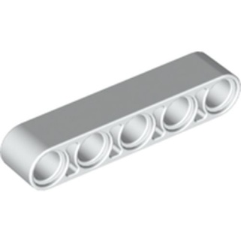 2 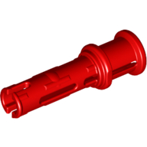 3 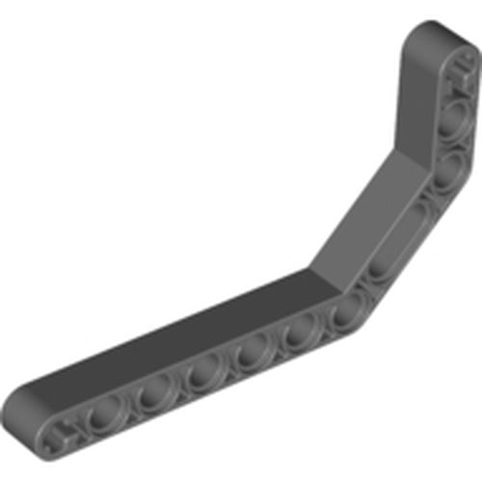
4 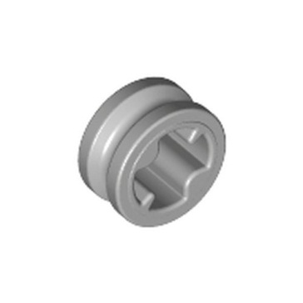 5 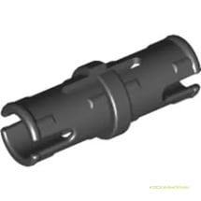 6 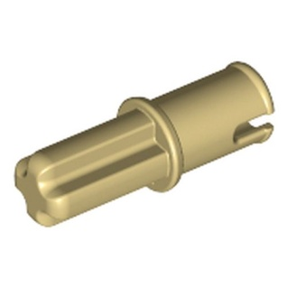
7 8
Задание №2. Напишите полные названия электронных компонентов LEGO Mindstorms EV-3:
1 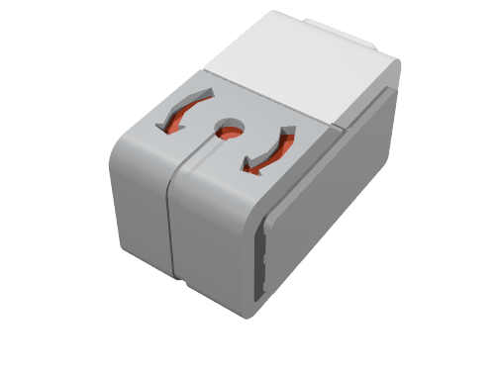 2 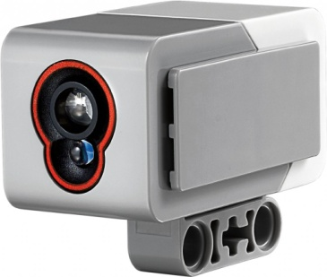
3 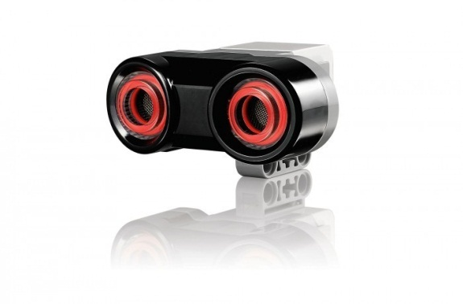 4 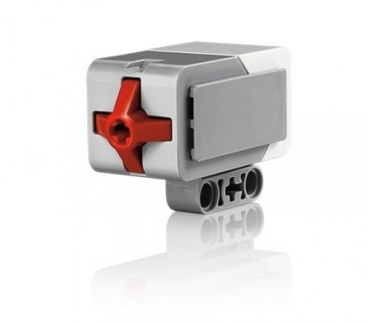
5 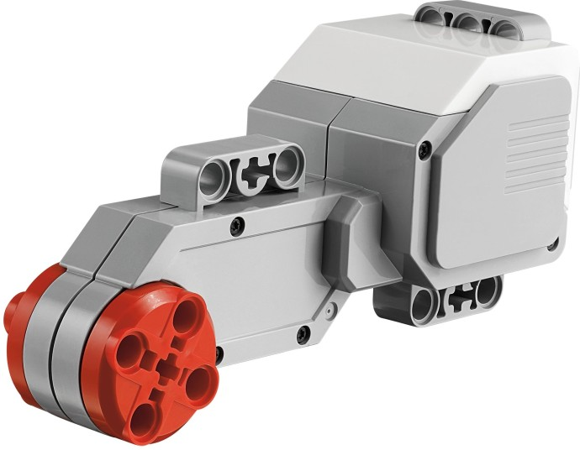 6 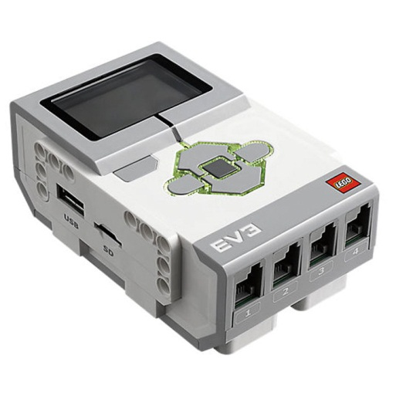
Задание №3. Перечислите основные правила работы в кабинете робототехники:

Задание №4.
Расскажите о портах LEGO Mindstorms EV-3:

Шкала оценивания теста «Среда конструирования»
Низкий | Плохо знает полные названия всех деталей. Плохо ознакомлен с правилами работы в кабинете. Не знает названия и назначение портов в Lego ev3
Средний | Частично знает полные названия всех деталей. Частично ознакомлен с правилами работы в кабинете. Частично знает названия и назначение портов в Lego EV3.
Высокий | Знает полные названия всех деталей. Ознакомлен с правилами работы в кабинете. Знает названия и назначение портов в Lego ev3

Приложение №3

Диагностика уровня развития конструктивных способностей учащихся

Уровень развития ребенка | Умение правильно конструировать по образцу, схеме | Умение правильно конструировать по своему замыслу
Высокий | Учащийся действует самостоятельно, воспроизводит конструкцию правильно по образцу, схеме, не требуется помощь взрослого. | Учащийся самостоятельно создает развернутые замыслы конструкции, может рассказать о своем замысле, описать ожидаемый результат, назвать некоторые из возможных способов конструирования.
Средний | допускает незначительные ошибки в конструкции по образцу, схеме, но самостоятельно “путем проб и ошибок” исправляет их. | Способы конструктивного решения находит в результате практических поисков. Может создать условную символическую конструкцию, но затрудняется в объяснении ее особенностей.
Низкий | Допускает ошибки в выборе и расположении деталей в постройке, готовая постройка не имеет четких контуров. Требуется постоянная помощь взрослого. | Неустойчивость замысла – ребенок начинает создавать один объект, а получается совсем иной и довольствуется этим. Нечеткость представлений о последовательности действий и неумение их планировать. Объяснить способ построения ребенок не может.

Приложение №4
Десятибалльная шкала оценивания степени обученности
(по В.П. Симонову)
10-бал. шкала | Теоретические параметры оценивания | Практические параметры оценивания
1 балл  Очень слабо | Присутствовал на занятиях, слушал, смотрел. | Присутствовал на занятиях, слушал, смотрел.
2 балла  Слабо | Отличает какое-либо явление, действие или объект от их аналогов в ситуации, при визуальном предъявлении, но не может объяснить отличительные признаки. | Затрудняется повторить отрабатываемое учебное действие за педагогом
3 балла  Посред-ственно | Запомнил большую часть учебной информации, но объяснить свойства, признаки явления не может. | Выполняет действия, допускает ошибки, но не замечает их.
4 балла  удовле-твори-тельно | Знает изученный материал, применяет его на практике, но затрудняется что-либо объяснить с помощью изученных понятий. | Выполняет учебные задания, действия не в полном объёме. Действует механически, без глубокого понимания.
5 баллов  недост.  хорошо | Развёрнуто объясняет, комментирует отдельные положения усвоенной теории или её раздела, аспекта. | Чётко выполняет учебные задания, действия, но слабо структурирует свою деятельность, организует свои действия.
6 баллов  хорошо | Без особых затруднений отвечает на большинство вопросов по содержанию теоретических знаний, демонстрируя осознанность усвоенных понятий, признаков, стремится к самостоятельным выводам. | Выполняет задания, действия по образцу, проявляет навыки целенаправленно-организованной деятельности, проявляет самостоятельность.
7 баллов  очень хорошо | Четко и логично излагает теоретический материал, хорошо видит связь теоретических знаний с практикой. | Последовательно выполняет почти все учебные задания, действия. В простейших случаях применяет знания на практике, отрабатывает умения в практической деятельности.
8 баллов  отлично | Демонстрирует полное понимание сути изученной теории и основных её составляющих, применяет её на практике легко, без затруднений. | Выполняет разнообразные практические задания, иногда допуская несущественные ошибки, которые сам способен исправить при незначительной (без развёрнутых объяснений) поддержке педагога.
9 баллов  велико-лепно | Легко выполняет разнообразные творческие задания на уровне переноса, основанных на приобретенных умениях и навыках. | С оптимизмом встречает затруднения вучебной деятельности, стремится найти, различные варианты преодоления затруднений, минимально используя поддержку педагога.
10 баллов  прекрасно | Способен к инициативному поведению в проблемных творческих ситуациях, выходящих за пределы требований учебной деятельности. | Оригинально, нестандартно применяет полученные знания на практике. Формируя самостоятельно новые умения на базе полученных ранее знаний и сформированных умений и навыков.
Приложение 5

Итоговые результаты освоения программы
Название программы
Год обучения ____________________________________________________
Педагог _________________________________________________________

№ | Фамилия, имя, учащегося | Предметные результаты |  | Метапредметные  результаты |  |  | Личностные результаты | Общий балл
 |  | Теоретическая подготовка | Практическая подготовка | Коммуникативные УУД | Регулятивные УУД | Познавательные УУД

Выводы:
- Минимальный уровень освоения программы - информационный
- Средний уровень освоения программы – репродуктивный
- Максимальный уровень освоения программы - творческий

